Камера обдува 04.02.30
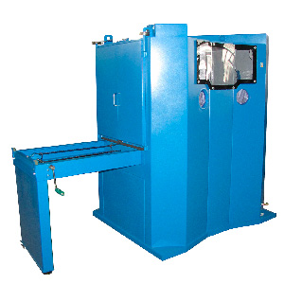
Камера предназначена для обдува пыли с электрических машин с последующей очисткой воздуха, используемого по замкнутому циклу.
Артикул: 04.02.30

ТЕХНИЧЕСКАЯ ХАРАКТЕРИСТИКА
1. Транспортный проем, мм
1.1. Высота | 760
1.2. Ширина | 750
2. Грузоподъемность грузовой тележки, кг | 750
3. Производительность цеховой пневмосистемы, м3/час | 15
4. Рекомендуемый расход рециркулируемого воздуха, м3/час | 2500
5. Установленная мощность, Вт | 40
6. Напряжение питания (50Гц), В | 220
7. Габаритные размеры (ДхШхВ) / масса, мм / кг | 2250х1900х2000/550
Возможны изменения основных параметров по Вашему техническому заданию
* Производитель имеет право без предварительного уведомления вносить изменения в изделие, которые не ухудшают его технические характеристики, а являются результатом работ по усовершенствованию его конструкции или технологии производства

